Мультимедийные проекторы
В мультимедийном проекторе проекционная лампа, ЖК- матрица и оптическая система конструктивно размещаются в одном корпусе, что делает их похожими на диапроекторы, предназначенные для просмотра слайдов или диафильмов. По принципу действия мультимедийный проектор не отличается от оверхед-проектора: изображение создается с помощью мощной проекционной лампы и встроенного в проектор электронно-оптического модулятора, управляемого сигналом видеоадаптера ПК, а затем посредством оптической системы проецируется на внешний экран. Основным отличием в мультимедийных проекторах является конструкция модулятора и способы построения и переноса изображения на экран. В зависимости от конструкции модулятора проекторы бывают следующих типов: TFT-проекторы; полисиликоновые проекторы и DMD/DLP-проекторы.
В зависимости от способа освещения модулятора мультимедийные проекторы подразделяют на проекторы просветного и отражательного типов.
В TFT-проекторах, относящихся к проекторам просветного типа, в качестве модулятора используется малогабаритная цветная активная ЖК – матрица, выполненная по технологии TFT. Принцип действия мультимедийного TFT-проектора просветного типа иллюстрирует рис. 4.6.
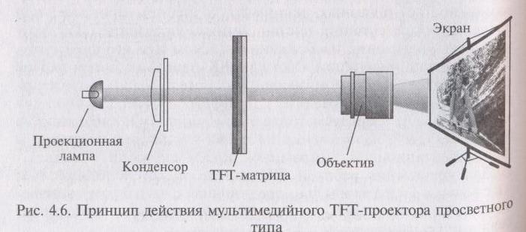

Основным элементом установки является миниатюрная ЖК- матрица, выполненная по технологии TFT, как и ЖК-экран плоскопанельного цветного монитора. Равномерное освещение поверхности ЖК-матрицы достигается за счет применения системы линз, называемой конденсором.
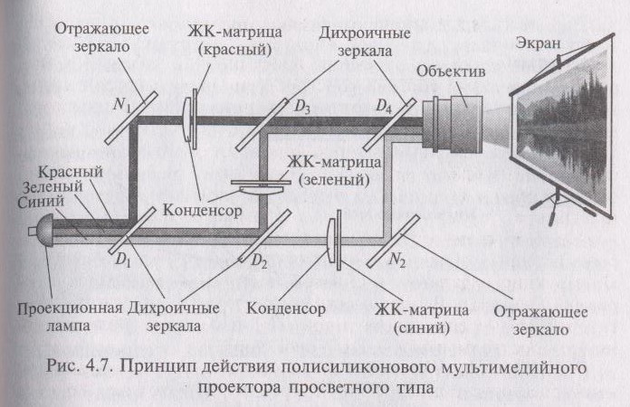
Полисиликоновые мультимедийные проекторы также относятся к проекторам просветного типа и применяются в том случае, когда необходимо получить более яркое изображение. В них используется не одна цветная TFT-матрица, а три монохромных миниатюрных ЖК-матрицы размером около 1,3". Каждая из матриц формирует монохромное изображение красного, зеленого или синего цвета. Оптическая система проектора, как показано на рис. 4.7, обеспечивает совмещение трех монохромных изображений, в результате чего формируется цветное изображение. Такая технология получила название полисиликоновой (p-Si). Каждый элемент полисиликоновой матрицы содержит только один тонкопленочный транзистор, поэтому его размер меньше, чем размер элемента TFT-матрицы, что позволяет повысить четкость изображения.

Цветоделителъная система полисиликонового проектора, состоящая из двух дихроичных (D₁ D₂) и одного обычного (N₁) зеркал, используется для разложения белого света проекционной лампы на три составляющие основных цветов (красный, зеленый, синий). Цветоделение необходимо выполнить для того, чтобы подать на каждую из трех монохромных матриц световой поток соответствующего цвета. Дихроичное (цветоделительное) зеркало пропускает свет только одной длины волны (один цвет) и представляет собой хорошо отполированную стеклянную подложку с нанесенной на него тонкой пленкой из диэлектрического материала.
Система цветосмешения полисиликонового проектора состоит из двух дихроичных (D₃D₄) и одного отражающего (N₂) зеркал и служит для получения цветного изображения путем наложения одного на другой трех монохромных изображений, создаваемых соответствующими ЖК -матрицами.
Полисиликоновые проекторы обеспечивают более высокое качество изображения, яркость и насыщенность цветов по сравнению с проекторами на основе TFT-матриц. Они более надежны в работе и долговечны, поскольку три ЖК-матрицы работают в менее напряженном тепловом режиме, чем одна. Благодаря этому полисиликоновые проекторы можно использовать при проецировании изображения на большой экран в таких помещениях, как конференц-залы, кинотеатры.
ЖК-проекторы отражательного типа предназначены для работы в больших аудиториях и отличаются по принципу действия: модуляции подвергается не проходящий, а отраженный световой
поток.
В настоящее время наиболее используемой в конструкциях ЖК-проекторов отражательного типа является технология DMD/DLP, разработанная фирмой Texas Instruments.
В DMD/DLP-проекторах отражательного типа излучение источника света модулируется изображением при отражении от матрицы. В DMD/DLP-проекторах в качестве отражающей поверхности используется матрица, состоящая из множества электронно - управляемых микрозеркал, размер каждого из которых около 1 мкм. Каждое микрозеркало имеет возможность отражать падаюший й него свет либо в объектив, либо в поглотитель, что определяется уровнем поданного на него электрического сигнала. При попадании света в объектив образуется яркий пиксел экрана, а в поглотитель - темный. Такие матрицы обозначаются аббревиатурой DMD(Digital Micromirror Device- цифровой микрозеркальный прибор), а технология, на которой основан их принцип действия, — DLP (Digital Light Processing — цифровая обработка света).
Как правило, в одной DMD-матрице содержится около 848 х 600 = 508 800 микрозеркал, что превосходит SVGA-разрешение (800x600 = 480 000 пикселов).
Для получения цветного изображения используются проекторы двух вариантов: с тремя или одной DMD-матрицей. Трехматричный проектор, схема которого дана на рис. 4.8, по способу формирования цветного изображения аналогичен полисиликоновому (см. рис. 4.7).
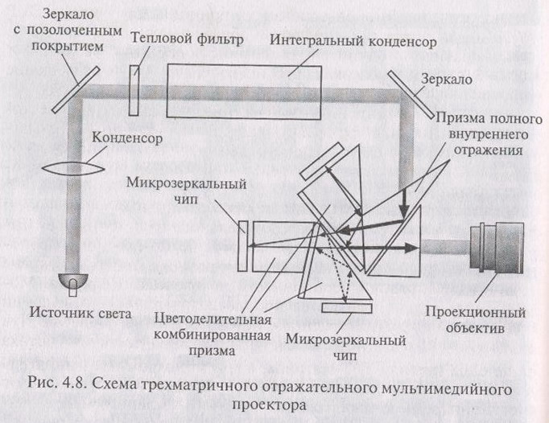

В одноматричных DMD/DLP-проекторах полный цветной кадр формируется в результате последовательного наложения трех быстро меняющихся монохромных кадров: черно-красного, черно-зеленого и черно-синего. Смена монохромных кадров на экране незаметна благодаря инерционности человеческого зрения. Монохромные кадры образуются при последовательном освещении DMD-матрицы лучом красного, зеленого и синего цветов. Луч каждого цвета образуется за счет пропускания светового потока г проекционной лампы через вращающийся диск с красным, зеленым и синим светофильтрами, как это показано на схеме одноматричного проектора (рис. 4.9). Управление микрозеркалами синхронизировано с поворотом светофильтра.

По сравнению с ЖК-технологиями технология DLP обладает следующими преимуществами: практически полным отсутствием зернистости изображения, высокой яркостью и равномерностью ее распределения. К недостаткам одноматричных DMD-проекторов следует отнести заметное мелькание кадров.

